ΘΕΜΑ 2^{ο}
α) Το Κόστος ευκαιρίας του αγαθού Ψ δίνεται από τον τύπο, ΚΕ_{Ψ} = $\frac{ΔΧ}{ΔΥ}$ Ζητείται:
να περιγράψετε τι εκφράζει ο αριθμητής (μον. 6) και τι ο παρανομαστής (μον.6).
(Μονάδες 12)

β) Έστω ο συνδυασμός Μ ο οποίος βρίσκεται εκτός των παραγωγικών δυνατοτήτων της οικονομίας, όπως στο σχήμα που ακολουθεί. Ζητείται:
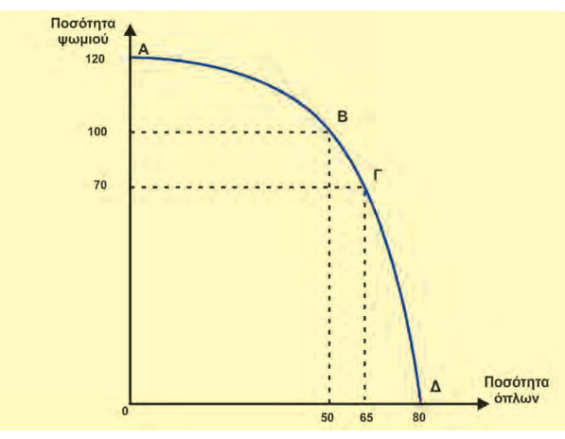
- Μ
- Να ονομάσετε τον συνδυασμό Μ (μον. 2) και να περιγράψετε τι συμβαίνει στην οικονομία σε αυτή την περίπτωση, όσον αφορά τους παραγωγικούς συντελεστές (μον. 5).

- Πώς είναι δυνατό να παραχθούν οι ποσότητες που αντιστοιχούν στο σημείο Μ (μον. 3) και τι συμβαίνει στις περιπτώσεις αυτές στην καμπύλη παραγωγικών δυνατοτήτων (μον. 3);
(Μονάδες 13)

